УДК 330.341.1
ОЦІНКА ІННОВАЦІЙНИХ ІНІЦІАТИВ ПІДПРИЄМСТВ БУДІВЕЛЬНОЇ ГАЛУЗІ УКРАЇНИ В УМОВАХ ВІЙНИ
Лаврухіна Катерина Олександрівна, к.е.н., доцент кафедри Економіки будівництва Київського національного університету будівництва і архітектури, м.Київ, lavrukhina.ko@knuba.edu.ua, ORCID:0000-0003-2417-7153

Розвиток країни характеризується розвитком загального стану її бізнесу, який розвивається саме завдяки інноваційності в цілому. Основна мета дослідження полягає в проведенні всебічної фінансово-економічної оцінки стану інноваційної діяльності в Україні в умовах воєнного стану.
Сьогодні вкрай важливо владі і бізнесу діяти разом, адже завдяки злагодженості роботи всіх складових можна швидко реагувати на потреби будівельного ринку, що виникають через повномасштабне вторгнення російської федерації. Саме консолідація механізмів та обмін інформацією задля прискорення фінансування на потреби відбудови інфраструктури громад, зруйнованої внаслідок воєнних дій, стали основним стратегічним завданням усіх підприємств будівельного сектору України. Пріоритетним питанням є відновлення і захист об’єктів критичної інфраструктури. Провідні будівельні компанії зауважують, що процес відбудови в Україні має включати також модернізацію, що дозволить застосовувати новітні напрацювання в будівництві. Варто відзначити, що успішна відбудова та впровадження новітніх інноваційних технологій можливі лише вразі прозорих дій влади, а також за ефективної взаємодії державного керівництва, забудовників та органів місцевого самоврядування. Доречним є питання створення сприятливих для залучення інвестицій умов та спрощення процедур у будівництві. Адже, будівництво має свою складську та транспортну логістику, яка зараз важко працює. Дефіцит енергоресурсів, кадрів та оборотних коштів підприємств виключає можливість довгострокового планування завантаження будівельних потужностей.
При оцінці сучасних умов очевидно, що присутність війни в країні сильно негативно впливає на науковий розвиток загалом і на можливість успішної реалізації та підтримку інновацій у промисловому секторі. Проте важливо зауважити, що ця кризова ситуація також може відкрити нові перспективи та можливості для інноваційної діяльності України. Однак, важливо зауважити, чи є в державі достатньо ресурсів, та чи вона готова ефективно використовувати ці нові можливості для вдосконалення, відновлення та впровадження інноваційного сектору? На це запитання можна знайти відповідь аналізуючи показники, які характеризують стан інноваційного середовища України як за умов миру, так і під час воєнного стану.
Згідно даних, вказаних у «Global Innovation Index-2022» з проаналізованих та представлених результатів субпоказників –основних інноваційних компонент загального показника GII-2022, які займала Україна, більша половина із них має негативну динаміку зростання за 2022 рік відносно їхніх результатів, що отримані в 2021 році, особливо, це стосується показників «ринковість» (+14 щаблів) та «творчі винаходи» (+15 щаблів). Проте, є і позитивні зрушення результатів субпоказників у рейтингу GII: «інфраструктура» (-12 позицій) та «ведення бізнесу» (-5 позицій) тощо. Також, потрібно зауважити, що позначка результату показника GII України є розташована на рівні 57 місця за 2022 рік (рис. 1).
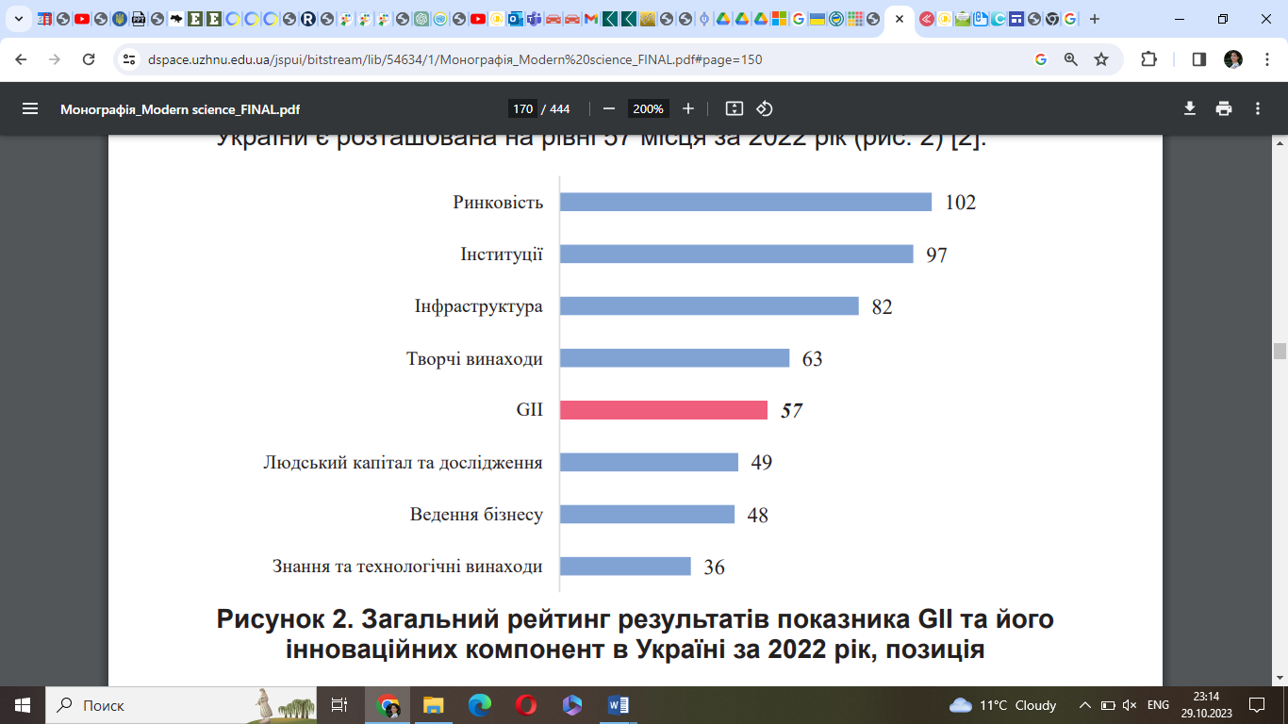
Рис.1. Загальний рейтинг результатів показника GII та його
інноваційних компонент в Україні за 2022 рік
Це, в свою чергу означає, що результати місцезнаходження таких субпоказників в рейтингу як «знання та технологічні винаходи» (36 місце), «ведення бізнесу» (48 місце) й «людський капітал та дослідження» (49 місце), варто вважати як позитивні, адже, вони розміщуються нижче результату даної відмітки. А, от усі, вище розміщені результати інноваційних компонент від позначки – 57 позиція GII, мають уже негативну динаміку, особливо це стосується результатів таких субпоказників як: «інфраструктура» (82 позиція), «інституції» (97 позиція) та «ринковість» (102 позиція) тощо.
Доречно відмітити і про те, що хоча в 2022 році Україна й отримала дещо негативні результати в своєму рейтингу згідно значень інноваційних показників, основна причина такої наявної ситуації – це війна в країні, і, як наслідок цього, – наявність й поглиблення кризи та кризових явищ, все ж таки вона розташувалася на 4 місці серед 36 наявних країн із доходом, що є нижчим за середній, та зайняла 57 місце серед економік інших країн.
Ще однією із таких причин є відсутність необхідного рівня інвестицій для забезпечення та підтримки інноваційної інфраструктури в цілому. Інновації для країни, яка перебуває в стані війни, виступають на кшталт можливості розвитку, адже, кризові часи потребують «виживання», яке можливе тільки завдяки впровадженню кардинально нових заходів. Проте, наявність війни в країні відображає специфічні інноваційні підходи, які, в основному, будуть представлені саме в тих технологіях, що будуть направлені на обороноздатність та відбудову країни. А, отже, зміни в системі впровадження та реалізації інновацій та інноваційної діяльності в країні однозначно будуть та характеризуватимуться суттєвими змінами щодо підходів їх застосування в кризові часи на противагу мирним. Тому, враховуючи наявну ситуацію, варто розуміти, що інновації для України будуть одним із головних джерел підтримки її функціонування та розвитку в цілому.

